实训指导书

任务名称 任务3.1 AI打造个性化学习路径
专 业 班级
班级序号 姓名 教师姓名

- 任务描述
本任务聚焦于利用 AIGC 为学习者打造个性化学习路径，具体内容包括：
（1）梳理知识体系，生成思维导图：使用 Deepseek 和思维导图工具（markmap），通过优化提示词，按照特定公式（角色 + 背景 + 任务 + 要求 + 输出格式），让 AIGC 梳理知识体系并以 markdown 形式输出，再转化为可视化思维导图。
（2）自我学习评估，生成评估练习题：运用 DeepSeek，依据优化后的提示词公式（评估方法 + 个性化学习路径 + 个性化资源），生成评估练习题，由 AIGC 评估知识薄弱点完成自我评估。
（3）推荐跨学科课程资源和学习路径：借助 DeepSeek，按照提示词公式（角色 + 背景 + 任务 + 明确跨学科学习需求），获取针对个人情况的跨专业知识、学习路径和资源推荐。

- 实训环境
1、工具：Deepseek、思维导图工具（markmap、XMind、MindMaster 等）

- 实训步骤
案例一、梳理知识体系，生成思维导图
步骤一、进入大模型问答入口（以DeepSeek为例）
网址：https://chat.deepseek.com/
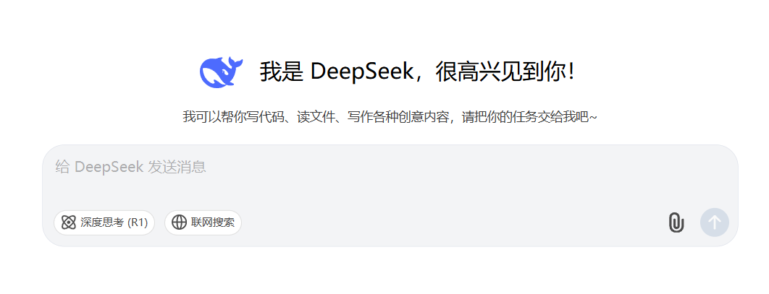
步骤二、打开 Deepseek，输入优化后的提示词
提示词：假设你是大学中国近代史课程老师，我是大一新生，我正在学习《中国近代史纲要》，请你按照时间顺序帮助我梳理中国近代史的知识体系，并对每一项做 1 - 2 句话的简介，以 markdown 的形式输出。
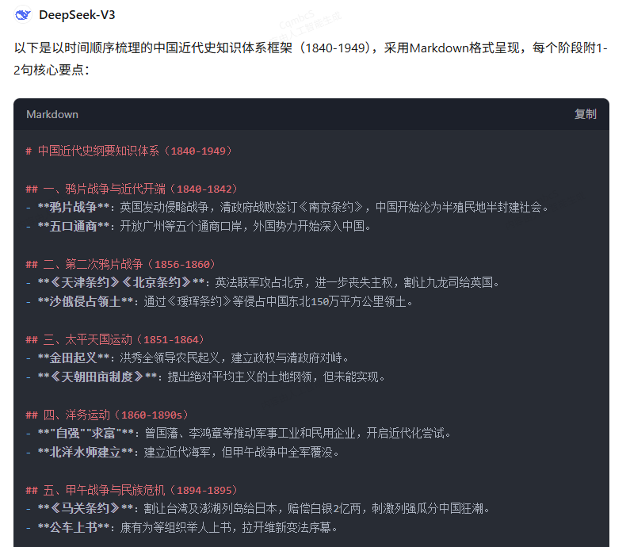
步骤三、打开Markmap，复制markdown格式文本进入
网站：https://markmap.js.org/repl
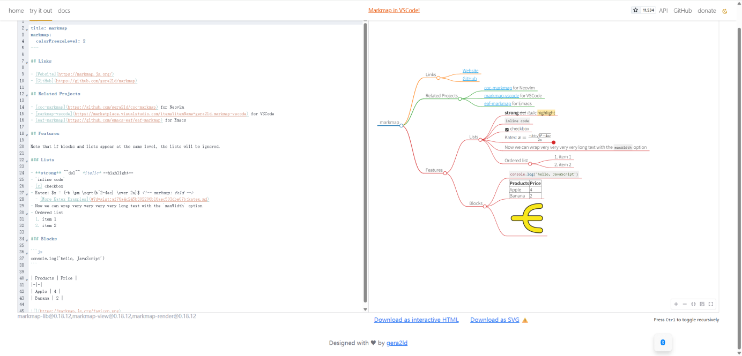
步骤四、复制 Deepseek 生成的 markdown 格式文本，并粘贴到 markmap 网站的左侧编辑框，查看生成的思维导图。
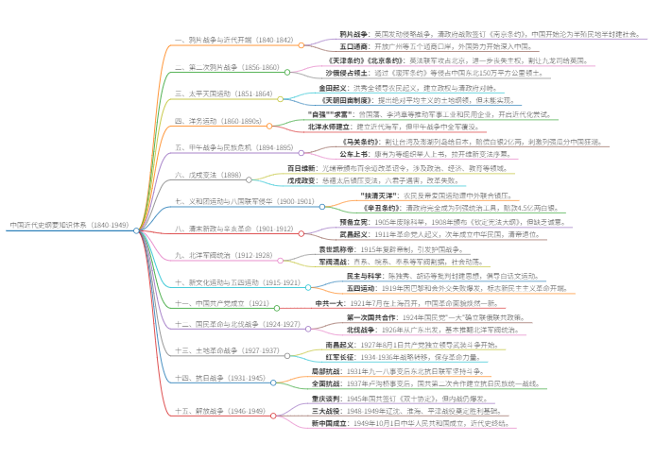

案例二、自我学习评估，定制个性化学习路径与学习资源
提示词错误示例：
请根据中国近代史的知识体系帮我完成自我评估。
内容辨析：大模型在理解提示词提问的具体需求时存在局限性，无法精准把握实际需求；同时，大模型只提供了知识体系中的重难点内容，而无法根据个人的具体情况和需求进行个性化的评估和指导。
提示词公式：评估方法+个性化学习路径+个性化资源
提示词优化：我学习了《中国近代史纲要》，请帮我出一些练习题目（选择题、判断题）来巩固知识，并完成自我评估。
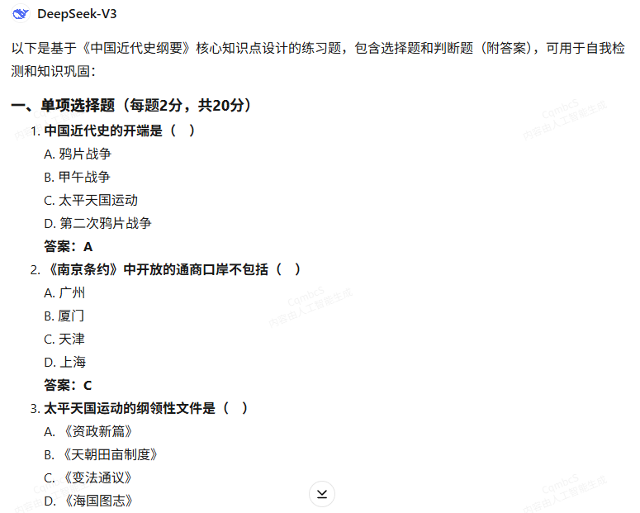
内容辨析：当我们完成练习作答后，Deepseek就可以帮我们评估知识薄弱点，并推送提升学习方法与资源。

案例三、推荐跨学科课程资源和学习路径，促进知识的融合与创新
提示词错误示例：
我想成为一名中国近代史相关的科普博主，从事短视频科普、历史剧本编剧的工作，我需要掌握哪些知识？
内容辨析：大模型生成的内容过于笼统，缺乏系统化的知识结构，难以形成完整的知识体系；同时，这些内容未能根据学生的具体情况进行个性化定制，导致其缺乏实际的学习价值和针对性。
提示词公式：角色+背景+任务+明确跨学科学习需求
提示词优化：我是一名中国近代史专业的在校大学生，未来想成为一名近代史相关的科普博主，从事短视频科普、历史剧本编剧的工作，假设你是一位在近代史科普方向有丰富经验的从业人员，请你从专业角度告诉我需要掌握哪些跨专业的知识？
输出结果：
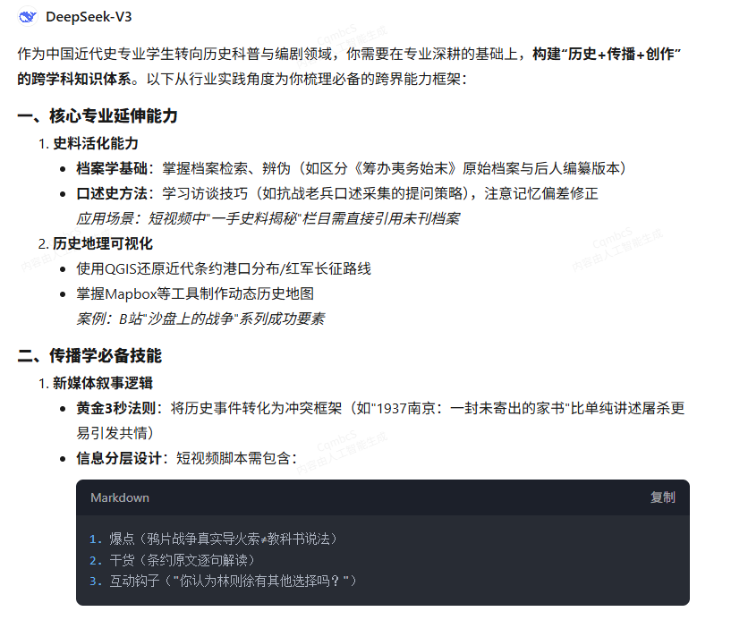

- 任务拓展
- 请你设计提示词，测试自己的英语词汇量并生成学习建议和学习资源推荐。

- 请你生成一份急救技能学习计划，包括CPR操作、注意事项等？

- 请你梳理并制作一份中国近现代史知识体系思维导图。

